**Hjertet – en muskel**

Hjertet er en muskel, der fungere som en pumpe i kroppen. Hjertet pumper det iltede blod ud til resten af kroppen gennem arterie- og vene systemer. Når blodet passere ud af hjertet igennem arterierne sker der et tryk mod arterievæggene, dette kaldes blodtrykket.

Hjertet opdeles i to adskilte hjertehalvdele, som fungere som pumper. Den venstre, som pumper blodet rundt i organismen og den højre, som pumper blodet gennem lungerne. De to hjertehalvdele er sammensat af atrium og ventrikler. Det venøse blod føres tilbage til højre atrie gennem øvre og nedre hulvene. Mellem højre atrium og højre ventrikel sidder trikuspidalklappen, som forhindrer blodet i at løbe tilbage til atriet under hjertets sammentrækning. Fra højre ventrikel udløber i lungepuslåren, som deles ud i hver lunge. Mellem ventriklen og lungepulsåren er pilmonalklappen, som forhindrer blodet i tilbageløb. I lungerne afgiver blodet CO2 og optager ilt. Det nu iltrige blod returneres gennem lungevenerne til venstre atrie. Fra venstre atrie til venstre ventrikel sidder mitralklappen. Fra venstre ventrikel pumpes blodet ud i aorta gennem aorta klappen, herfra pumpes blodet rundt i resten af organismen.[1]

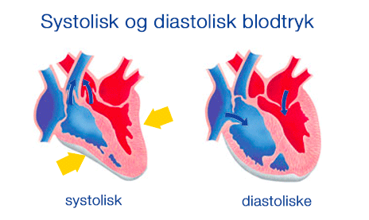

**Blodtrykket**

* Blodtrykket er trykket i blodkarrene, når blodet pumpes rundt i kroppen. Dette tryk sker, når hjertets venstre hjertekammer trækker sig sammen og der, som resultat heraf, bliver presset blod ud i arterierne. Trykket vil altså være størst i arterierne, da arterierne er de blodåre som føres væk fra hjertet. Det laveste blodtryk vil være at se i venerne, da det er de blodårer som fører blodet tilbage til hjertet. Blodtrykket vises som to værdier: systolen, som er hjertets sammentrækningsfase og diastolen som er hjertets afslapningsfase.
* Systolen angives som den kraft, der skabes når der kommer pres på karvæggen i arterierne. Dette sker i hjertets sammentrækningsfase, hvor blodet pumpes ud i arterierne. Systolen i et normalt blodtryk i hvile vil ligge i intervallet 100-140mm Hg og ved forhøjet blodtryk er værdien for trykket over 140 mm Hg. Diastolen angiver hjertets hvilefase og ses mellem to sammentrækninger. I denne fase fyldes ventriklerne med blod. Den normale værdi for diastolen ligger i intervallet 60-90 mm Hg. Hvis den overstiger 90 mm Hg anses blodtrykket for at være forhøjet. Udover systolen og diastolen kan også middeltrykket angives. Denne udregnes ved 2/3 x diastolisk + 1/3 x systolisk.[2]
* Hypertension defineres som forhøjet systole, forhøjet diastole eller både forhøjet systole og diastole. Hypertension belaster hjertet, og medføre en øget risiko for udviklingen af apopleksi. Det er også forbundet med flere medicinske tilstande såsom arteriosklerose, hjerteinsufficiens og nyreskader.[3]

Ser man på anatomien bag blodtrykket og blodtryksændring, ser vi på kredsløbssystemet, som omfatter blodets kredsløb, hjertet og lymfesystemet. Blodkredsløbet er et langt netværk af arterier og vener, som har til opgave at føre iltet blod ud til hver celle i kroppen, samt opfange affaldsprodukter fra celler og væv.[4] I lungekredsløbet udskilles affaldsprodukter og blodet iltes. Det er hjertet der pumper blodet ud i dette netværk, så blodet hele tiden er i bevægelse. Arterierne transportere blodet væk fra hjertet, og venernes opgave er at transportere blodet mod hjertet.

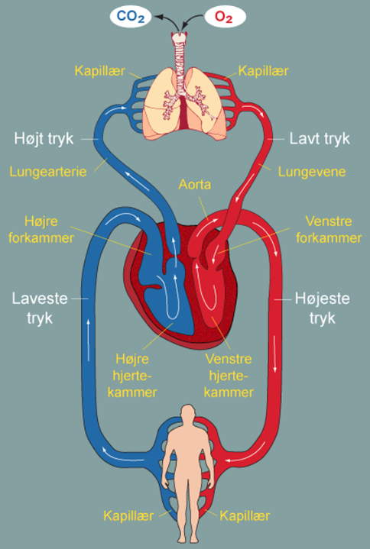

Kredsløbet kan funktionelt og anatomisk inddeles i to dele: Det pulmonale kredsløb og det systemiske kredsløb. De to kredsløb fungerer i symbiose mellem hjertets højre hjerte kamre og hjertets venstre hjertekamre. Højre siden pumper blodet gennem det pulmonale kredsløb, og venstre side pumper blodet rundt i det systemiske kredsløb. Det pulmonale kredsløbs primære funktion er at levere blodet til lungekredsløbet hvor blodet iltes. Hjertets højre side modtager iltfattigt blod og CO2-rigt blod via v. Cava superior og inferior fra det systemiske kredsløb og pumper det videre ind i lungekredsløbet gennem det pulmonale kredsløb via pulmonal aterierne. Fra lungerne løber det nu iltrige og CO2-fattige blod tilbage til venstre side af hjertet, som derfra pumper det videre til det systemiske kredsløb via aorta.[5]

**Direkte invasiv måling af blodtryk**

Den mest almindelig metode til klinisk at måle blodtryk er ved at koble det vaskulære tryk til en extravaskulær sensor via et væskefyldt kateter. Klinisk er dette systemet påsat patientens a. Radialies via en arteriekanyle. Kateterslangen er forbundet til en trevejs stophane og videre til tryk sensoren. Kateter-sensor systemet er fyldt med en saltvandsopløsning fra væskesøjlen. Denne saltvandsopløsning skal skylle cirka hvert andet minut gennem systemet, dette forhindrer blodet i at størkne på spidsen.

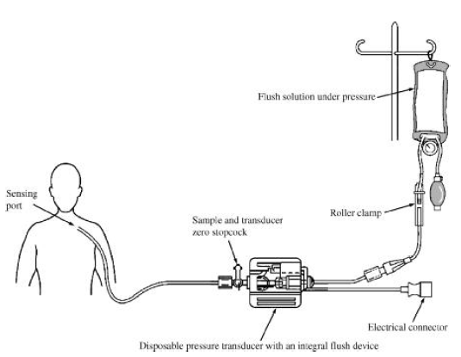

Som det ses på figuren er sansningsporten indgangen til patients arterie. Kateteret er koblet til tre vejs stophanen og videre til sensoren. Tre vejs stophanen har tre mulige funktioner, 1: der kan lukkes for blodtilførslen så der er åbent for atmosfærisk luft og transduceren, dette giver værdien for nulpunktsjustering. 2: der kan åbnes for atmosfærisk tryk ind til blodåren, dette kan bruges hvis patienten skal have medicin. Her indsættes medicin og ved at åbne for trykket fra væskesøjlen, vil medicinen flyde med blodet ind i blodåren. 3: der åbnes for blodtilførsel ind i transduceren, dette giver blodtrykket. Blodtrykket transmitteres via kateter væskesøjlen ind i sensoren og til sidst i membranen. Det er her blodtrykket bliver målt.

1. http://www.denstoredanske.dk/Krop,_psyke_og_sundhed/Sundhedsvidenskab/Sammenlignende_anatomi_og_fysiologi/hjerte/hjerte_(Mennesket)
2. https://da.wikipedia.org/wiki/Blodtryk
3. https://www.sundhed.dk/sundhedsfaglig/laegehaandbogen/hjerte-kar/tilstande-og-sygdomme/oevrige-sygdomme/hypertension/
4. http://www.sundhedguide.com/2/2015/05/forskelle-mellem-systemiske-pulmonale-cirkulation.html
5. http://www.sundhedguide.com/2/2015/05/forskelle-mellem-systemiske-pulmonale-cirkulation.html